|  |
| --- |
| **Projeto Prático 02**  **Estação Coletora de Informações Climáticas (ii)** |

Construir o código e o circuito para a implementação de uma **Estação Meteorológica** que possa obter informações dos **sensores** de **temperatura** (**em** **C e F**), **distância** (**centímetros e polegadas**), **luminosidade** (**valor obtido e valor calculado**) e **gás** (**valor obtido e valor calculado**). Os valores deverão ser exibidos, exclusivamente, em **um único** **display LCD (I2C)** conforme detalhes presentes no final dessa especificação. O código/circuito também **deverá atuar sobre um led verde** o qual será possível **ativá-lo e desativá-lo**.

**A interação com os sensores e com o atuador** deverá ocorrer através da utilização de um **teclado 4x4,** respeitando-se os seguintes códigos e operações:

**0 - Valor obtido do sensor de luminosidade (u)**

**1 - Valor calculado do sensor luminosidade (valor entre 0 e 100%)**

**2 - Valor obtido do sensor de temperatura (C)**

**3 - Valor obtido do sensor de temperatura (F)**

**4 - Valor obtido do sensor de gás (u)**

**5 - Valor calculado do sensor gás (valor entre 0 e 100%)**

**6 - Valor obtido do sensor de distância (cm)**

**7 - Valor obtido do sensor de distância (pol)**

**8 - Ativar LED.**

**9 - Desativar LED.**

**\* - Exibir o nome completo das pessoas que participam da equipe.**

Os **nomes completos dos componentes** da equipe deverão constar na forma de **comentário** dentro do **código-fonte** nas primeiras linhas e, também nessa **especificação**. A **utilização** do **Monitor Serial** para exibição dos valores é **proibida**.

Para este projeto deve-se utilizar os circuitos e os códigos disponibilizados pelo professor como ponto de partida. Além disso, o circuito deve ser implementado no **WOKWI** e utilizar o **NANO** como dispositivo.

Sua equipe deverá **enviar** como retorno **ao professor** um **arquivo compactado** (**zip ou rar**) **contendo** o **arquivo** **com a** **especificação** do projeto (**docx**), o **arquivo** **de imagem do circuito** (**png**), o **arquivo** **com o** **código-fonte** (**ino**) e o **arquivo** **com o** **código do circuito** (**json**). Apenas **um membro** da equipe **deverá enviar o arquivo compactado** para o professor **através do link disponibilizado no Moodle**.

**Os sensores, atuador e display deverão estar conectados, obrigatoriamente, nesses pinos:**

* **Teclado 4x4: A0, A1, D7, D6, D5, D4, D3, D2**
* **Sensor de luminosidade: A2**
* **Sensor de temperatura: A3**
* **Display LCD I2C: SDA e SCL, endereço 0x27**
* **Sensor de Gas: A6**
* **LED: D8**
* **Sensor de Distância: Trigger (D10) e Echo (D9)**

|  |  |
| --- | --- |
| **Link do Projeto:** |  |
| **Nome:** | *Coloque aqui o nome completo do componente de equipe* |
| **Nome:** | *Coloque aqui o nome completo do componente de equipe* |
| **Nome:** | *Coloque aqui o nome completo do componente de equipe* |
| **Nome:** | *Coloque aqui o nome completo do componente de equipe* |
| **Nome:** | *Coloque aqui o nome completo do componente de equipe* |
| **Nome:** | *Coloque aqui o nome completo do componente de equipe* |

**Sequência de Execução – Setup (entre uma exibição e outra deve-se aguardar 1 segundo)**

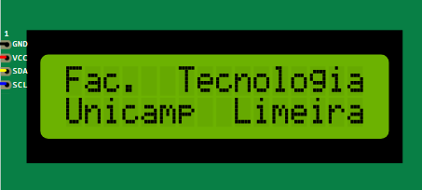

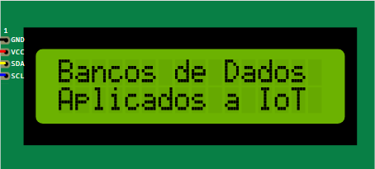

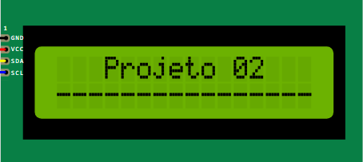

**Informação que deve ser exibida no display quando a opção correspondente for escolhida no teclado – (aguardar 1 segundo antes de permitir que o operador escolha outra opção no teclado)**

